別の用途で登録したパネルを使い回す
すでにサイネージやロビーの画面、受付キオスクとして動いているパネルを、その上から 予約パネルとして追加することはできません。編集のままで済むこと、先に解放が要ること、 そして残された記録が削除されるまで持ち続けるもの。
2026-08-25 · https://offision.com/help/ja/devices/reuse-a-panel-for-another-purpose/
ハードウェアと、それがしている仕事は別のものです。壁に付いている画面は一台の
デバイスで、コンソールに並ぶ行はその記録です。記録はひとつの仕事のために作られ
—— ルームを表示する、ボードを流す、来訪者を迎える —— パネルを一度に認領できる
記録もひとつだけ。何をするパネルなのかは、それを認領したウィザードが決めています。
だから、それを変える項目はどこにもありません。パネルが何であるかは記録の上で
読めますが、そこで編集することはできません。つまりハードウェアを別の仕事へ移すのは
編集ではなく、解放してもう一度ペアリングすることです。
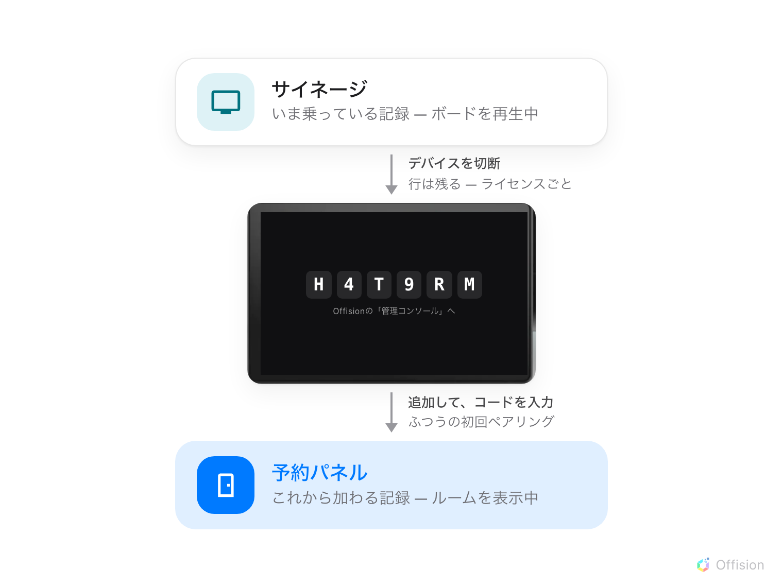
一台のパネルと二つの記録。あいだを直接渡るものはなく、いったんコードへ戻してから、もう一度認領します。
はじめる前に:
パネルの電源が入っていて、インターネットに届くネットワーク上にあり、コンソールで
デバイス を開ける状態にしてください。いまどの記録に乗っているかも確かめます。
予約パネルは 予約パネル › デバイス、サイネージ・ロビーの画面・受付キオスク
は サイネージ › デバイス です。

そのまま予約パネルとして追加できますか
できません。パネルの追加とは、パネルが表示している 6 文字をウィザードに打ち込む
ことです。認領済みのパネルはそれを表示していません —— ルームやボードを映して
います。解放すれば、たいてい数秒でコードが戻ってきます。
それとも、他社のソフトが動いていた画面ですか:
Teams や Zoom のスケジュール画面だったパネルは別の問いで、答えはここから先に入る
前に決まります。Offision が対応しているモデルであること、そして Offision アプリを
動かせることです。まず
Offision が対応する予約パネルのハードウェアで
確かめてください。このページの残りは、すでに Offision に追加されたハードウェアの
話です。

編集のままで済むこと
これと似ていて、違うものが二つあります。どちらもハードウェアには触れません。
- 別のルームへ。 パネルの行で リンクされたリソース を変えます。パネルは
数秒で追従し、ペアリングのやり直しは要りません。
- 予約パネルか、ミーティングアシスタントか。 どちらも同じルームパネルが違う
デザインをまとったものなので、記録の デザイン の行で切り替えます ——
ルームの中のミーティングアシスタントパネルを
参照。
その デザイン のダイアログには デスク予約パネル も並んでいますが、すでに
あるパネルではそれだけが何も起こさない選択です。デスクのパネルにしているのは、
ペアリングしたときのデスクであって、デザインではありません。

先に解放が要ること
それ以外は、別の記録になるため解放が要ります。
- サイネージの画面・ロビーのボード・受付キオスクを予約パネルにする、またはその逆
—— 追加する場所が違い、記録を共有することはありません
- ルームの予約パネルをデスクの予約パネルにする、またはその逆

1. 解放する
いま乗っている記録を開き、その行を選び、詳細の下端にある デバイスを切断 を
選びます。
Where in Offision: admin app → device/booking-panel/device (予約パネル)
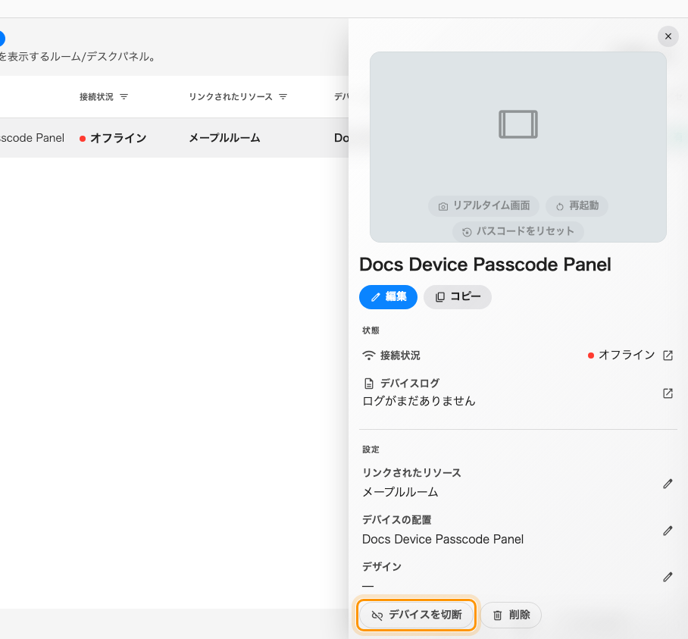
デバイス詳細の下端。切断はハードウェアを解放し、削除は記録ごと消します。
パネルは自分でペアリングを消し、再起動し、新しい 6 文字のコードに戻ります。記録は
そのまま残り、ハードウェアだけが外れます。
オフラインのパネルには届きません:
解放はその場でパネルへ送られ、キューには積まれません。電源が落ちている、または
ネットワークから外れているパネルは、キャッシュした画面を映したままです。その場合は
パネル側で行います —— パネル自身の設定の最後にある リセット で、その手前には
デバイスのパスコードがあります。

2. 行き先でペアリングする
ここから先は、ふつうの初回ペアリングです。このパネルが加わる一覧へ行き、追加
を選び、ウィザードに答えて、最後に 6 文字を打ち込みます。予約パネルのウィザードは
パネルを Offision につなぐが案内しています。
サイネージのウィザードは、ルームの代わりにコンテンツを尋ねます。
コードは解放前に控えたものを使い回さず、いまパネルから読み直してください。パネルは
そのあいだに再起動していて、再起動したパネルは違うコードを表示します。

3. 確認する
パネルは新しい一覧に行として現れ、接続状況 は 1 分以内にオンラインになるはず
です。残しておいた古い記録には、もうデバイスが付いていません。
そのうえで、行を信用せずに最後まで確かめます。ルームを予約し、パネルの前に立った
まま表示が変わるのを見てください。

これで起きないこと
- ライセンスは空きません。 ハードウェアの付いていない記録も、デバイスの
ライセンスを持ったままです。解放されるのは記録を 削除 したときであって、
切断したときではありません。そのパネルがその仕事に戻らないなら、古い行は削除して
ください。
- 設定はパネルについて行きません。 デバイス設定もコンテンツもルームも記録に
属するもので、ハードウェアのものではありません。新しい記録は、ウィザードで与え
られたものから始まります。
- パネル自身の設定には触れません。 コンソールから解放したパネルは、言語も
スケールも、与えられたパスコードもそのままです。パネル側の リセット で解放
した場合はどれも残りません。こちらはデバイスの保存領域を消すので、パスコードは
0000 に戻り、ペアリングした直後にもう一度決め直す価値があります ——
パネルの設定を開くパスコードを決めるを参照。

